Административная процедура 4.3.

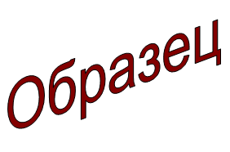 | Зельвенский районный исполнительный комитет  Ивановой Инны Ивановны  зарегистрированной по месту жительства  г.п. Зельва, ул. Пушкина, д. 107  паспорт КН 1730123  идентификационный номер  4040578К029РВ0  выдан Зельвенским районным отделом внутренних дел Гродненской области, 13.06.2008  тел. +375 ХХ ХХХ-ХХ-ХХ

ЗАЯВЛЕНИЕ
о принятии решения об установлении опеки (попечительства)
над совершеннолетним и назначении опекуна (попечителя)

Прошу установить опеку над совершеннолетним Ивановым Иваном Ивановичем, 10 июня 1930 года рождения, зарегистрированным по месту жительства по адресу: Гродненская область, г.п. Зельва, ул. Пушкина, д. 107, и назначить меня опекуном.

К заявлению прилагаю документы:

- Копию паспорта на 1 л. в 1 экз.;
- Автобиография на 1 л. в 1 экз.;
- Медицинская справка о состоянии здоровья на 1 л. в 1 экз.;
- Фотография;
- Копия решения суда на 1 л. в 1 экз.

01.09.2015 И.И. Иванова

